Diseño de Formatos

El sistema SAIT ha sido desarrollado en el lenguaje de programación Visual Fox Pro de Microsoft y utiliza el diseñador de reportes de este, para facilitar la modificación y ajuste de todos los formatos.

Su uso es muy sencillo pero requiere de conocer algunos conceptos.

Bandas
Los formatos están compuestos por bandas.
Una banda es una parte del reporte.
Todos los reportes tienen las siguientes bandas:
Encabezado de página
Detalle
Pie de página

La banda de encabezado (PageHeader) es la información que se despliega al inicio de todas las hojas del reporte. Generalmente contiene el nombre de la empresa, el nombre del reporte y los titulos de las columnas del reporte. En el caso de los formatos de facturas, el encabezado contiene el nombre del cliente, la dirección, el RFC, la fecha, etc.

La banda de detalle (Detail) es la parte mas importante del formato, ya que esta forma el cuerpo del reporte. En el caso de un reporte de clientes, la banda de detalle contiene la información de los clientes como son: clave, nombre, dirección, etc. En el caso de un formato de factura, la banda de detalle contiene la información relacionada con los artículos vendidos como son: cantidad, clave de artículo, descripción, precio, etc.

La banda de pie de página (PageFooter) es la información que se despliega al final de cada hoja del reporte. En el caso de formatos de una factura, la banda de pie de página, contiene el subtotal, el impuesto, el total, la cantidad con letra y en algunas facturas información de un pagaré.

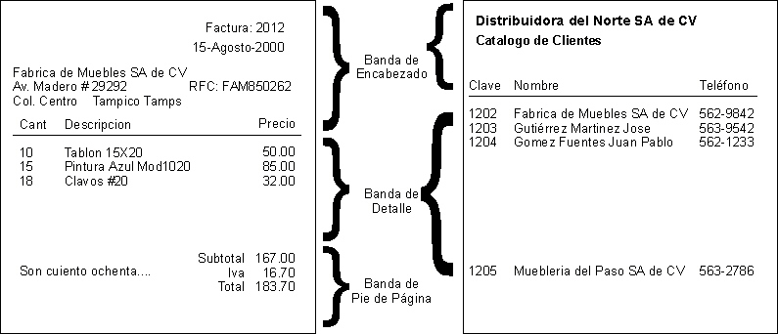En la siguiente figura se observa dos ejemplos de reportes, con sus respectivas bandas:
La banda de títulos (Title) se puede agregar al formato del informe que se desee modificar, para agregar un titulo en el, de manera que este solo aparezca en la primera pagina de los reportes.

La banda de resumen o de totales (Summary) es opcional y la tienen aquellos reportes en donde al final se incluyen totales de las columnas que aparecen en el reporte. Por ejemplo la banda de resumen en un reporte de facturas, puede contener los totales de las facturas, del IVA, etc.

Objetos

Dentro de las bandas se colocan los objetos que definen el formato.
Los objetos más comunes son:
Textos | Son leyendas. Tal como se escriben aparecen en el reporte.
Campos | Los campos son los objetos más comunes en los formatos. Estos contienen expresiones relacionadas con las tablas del sistema, que arrojan la información deseada.
Dibujos | Imágenes, líneas y rectángulos. Estos objetos opcionales hacen al reporte más estético y fácilmente de leer.

Tipos de formatos

Los tipos de formatos que existen son:

El formato gráfico permite:
- Usar los tipos de letras o fuentes definidas en su sistema Windows.
- Usar letras de diferentes tamaños y estilos.
- Imprimir imágenes e información en color si su impresora lo permite.
- Imprimir códigos de barras.
- Diseñar formatos con más opciones que en formato texto.
- Mandar la impresión del reporte a cualquiera de las impresoras definidas en su sistema Windows.
- Usar impresoras de matriz, de tinta y láser.

El formato texto permite:
- Usar las impresoras de matriz.
- Imprimir en forma más rápida.
- Son necesarios cuando se requiere que la impresión sea rápida, como puede ser facturas o reportes largos.

Para los formatos gráficos se usa el diseñador de reportes de Microsoft Visual FoxPro 6.0
Para los formatos textos se usa el diseñador de reportes de Microsoft FoxPro 2.6

Diseñador de Reportes de Microsoft Visual FoxPro 6.0

El diseñador de informes se usa para crear y modificar informes. Cuando la ventana del diseñador de informes está activa, Visual FoxPro muestra el menú Informe y la barra de controles de informes, como se muestra en la siguiente ventana:

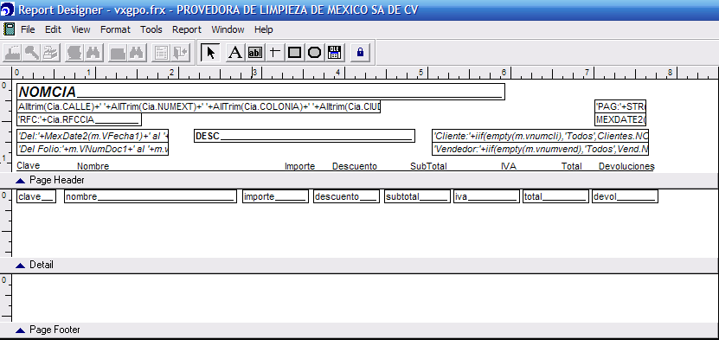
Barra de Menú del Informe
Barra de Controles del Informe
Reglas de posicionamiento
Campos
Etiquetas
Cursor
Nombre del formato
B
a
n
d
a
s

- En la parte superior de la ventana se muestra el nombre del formato.
- En la segunda línea de la ventana se muestra la barra del menú del informe.
- Las etiquetas del informe aparecen con letra color negra, sin marco ni sombreadas.
- Los campos aparecen en un recuadro con fondo blanco y letra negra, además de una línea al terminar el nombre del campo.
- El diseñador de informes tiene reglas de posicionamiento, una vertical en la parte izquierda del informe y otra horizontal en la parte superior, que se pueden utilizar para ubicar de manera más precisa los objetos en las bandas.
- El cursor se muestra como una pequeña línea vertical negra.

Puede modificar el formato de los campos y etiquetas en sus informes, cambiando el estilo de letra, color, tamaño, alineación, entre otros cambios que puede hacer para adecuar aun más su informe. Pero antes debe poder seleccionarlos y manejarlos adecuadamente.

- Seleccione con el mouse el objeto que desea modificar, dando clic izquierdo.

- Para cambiar el objeto de su lugar en el informe, puede moverlo arrastrándolo con el mouse, una vez ya seleccionado, o posicionarlo con las teclas de flechas. Lo deselecciona dando clic con el mouse en una parte vacía del informe.

Barra de Herramientas Controles de Informes.

Sus herramientas le permiten incluir controles de campo en su informe o etiquetas para mostrar valores de varias expresiones, como campos de tablas, variables y cálculos.

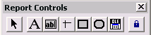

Esta barra de herramientas aparece al abrir la ventana del diseñador de informes. En caso contrario, puede agregarla al diseñador en la barra de menú del informe dando clic en Ver y después en barra de herramientas de controles de informes (Report Controls Toolbar). A continuación se describen los pasos para agregar a su informe los campos, etiquetas y variables que desee, utilizando la barra de herramientas Controles de Reporte.

Crear un nuevo objeto texto
- Presionar el icono de su barra Controles de Informes.
- Colocar el cursor en la posición que desea.
- Escribir la expresión de su etiqueta.

Crear un nuevo objeto campo

- Colocar el cursor en la posición deseada.
- Inserte un control Campo, presionando el siguiente icono de su barra de herramientas.
- Aparece la ventana de Report Expresion, como se muestra abajo.
- En la ventana Expresión de Informe (Report Expresion), elija el botón del cuadro de dialogo situado después del cuadro Expresión.
Cuadro de expresión
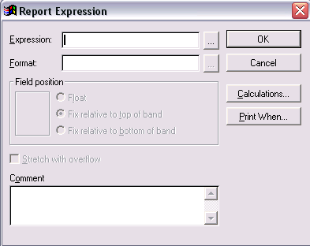
Botón para ir a la siguiente ventana (Paso 4)
Ventana Expresión de Informe

- En el cuadro Variables, haga doble clic en el nombre del campo que desea. El nombre de la tabla y el nombre del campo aparecen en el cuadro Expresión para campo del informe.

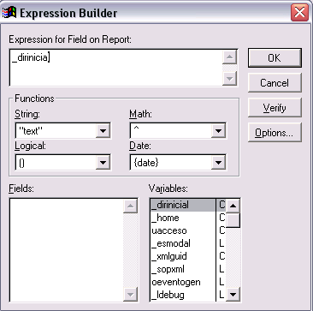
Cuadro Variables
Cuadro Expresión para campo del informe

- Dar clic en el botón OK.
- En la ventana Expresión de Informe, escriba la expresión que desea para su nuevo campo.
Paso 7
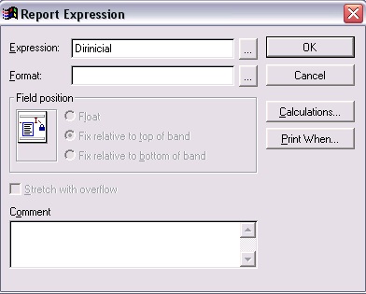
Paso 8

- Por ultimo, nuevamente dar clic en el botón OK.

Insertar una línea en una banda

- Presionar el icono de su barra Controles de Informes
- Posicionar el cursor en donde desea dibujar la línea.
- Arrastrar el mouse presionando el botón izquierdo para dibujar la línea conforme guste.

Insertar un cuadro en una banda

- Ir a su barra Controles de Informes y seleccionar el siguiente icono.
- Posicionar el cursor en donde desea dibujar el cuadro.
- Arrastrar el mouse presionando el botón izquierdo para dibujar el cuadro en su informe.

Insertar una circulo en una banda

- Presionar el icono de su barra Controles de Informes.
- Posicionar el cursor en donde desea dibujar el círculo.
- Arrastrar el mouse presionando el botón izquierdo para dibujar el círculo conforme guste.

Insertar una imagen (objetos OLE)

- Presionar el icono de su barra Controles de Informes
- Posicionar el cursor en donde desea insertar la imagen para dibujar el marco donde se ubicará.
- Aparece la ventana Report Picture (Imagen para Informes).
- En la ventana Imagen para informes, elija el botón del cuadro de dialogo situado después del cuadro Archivo (File), para buscar la imagen en sus archivos ó escriba en el cuadro la dirección directamente.
- Para que la imagen aparezca completa y ajustada al marco del objeto OLE, seleccione la opción de Imagen a escala, Ajustar al marco (Scale Picture, fill the frame).
Cuadro de archivo
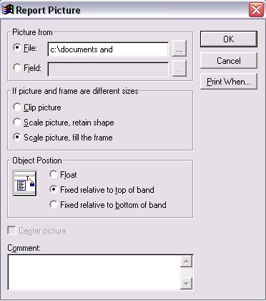
Botón de búsqueda de archivo (Paso 4)
Imagen a escala, ajustar al marco (Paso 5)
6. Dar clic en el botón OK.

Modificar tipo de fuente.

Ir a Formato (Format) en el Menú del Informe y seleccionar Fuente (Font).
- En la ventana Fuente, escoja el tipo de letra que desee de la lista. Puede modificar el tamaño, estilo y el color de su texto en la misma ventana.
- Presione el botón Aceptar.

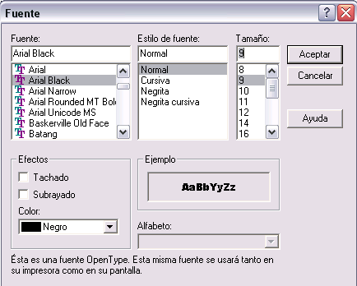
Cambiar estilo
Elegir nuevo tamaño
Seleccionar fuente de letra
Vista previa de formato
Elegir nuevo color

Definir tipo de fuente por Default.

Ir a Reporte (Report) en el Menú del Informe y seleccionar Fuente por Defecto (Default Font).
- En la ventana Fuente, escoja el tipo de letra que desee de la lista. Puede modificar el tamaño, estilo y el color de su texto en la misma ventana, como se muestra en la imagen anterior.
- Presione el botón Aceptar, para terminar de definir el estilo de fuente para la letra de los textos de sus informes.

Barra de herramientas de alineación.

Para tener una presentación más estética en su informe, puede alinear los objetos que agregue con la barra de herramientas de alineación en Layout Toolbar, en la opción Ver del Menú del Informe. Elija los objetos que requiera agrupar, con el cursor, quedando todos seleccionados a la vez.

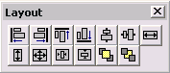

- El icono alinea los objetos seleccionados hacia el lado que se encuentre más hacia la izquierda.
- El icono alinea los objetos seleccionados hacia el lado que se encuentre más hacia la derecha.
- El icono alinea los objetos seleccionados, justificándolos de acuerdo a la posición del objeto que se encuentre a mayor altura.
- El icono alinea los objetos seleccionados, justificándolos de acuerdo a la posición del objeto que se encuentre a menor altura.
- Utilice el icono para centrar verticalmente los objetos que seleccione, cuando se encuentran posicionados en diferentes alturas.
- Utilice el icono para centrar horizontalmente los objetos que seleccione, cuando se encuentran posicionados en diferentes alturas.
- Utilice el icono para dar la misma anchura a todos los objetos seleccionados.
- Utilice el icono para dar la misma altura a todos los objetos seleccionados.
- El icono se utiliza para que todos los objetos seleccionados tengan el mismo tamaño.
- El icono centra horizontalmente todos los objetos seleccionados, en el informe.
- El icono centra verticalmente todos los objetos seleccionados, en el informe.
- Utilice el icono para posicionar al frente los objetos seleccionados, de los otros en su informe.
- Utilice el icono para posicionar detrás los objetos seleccionados, de los otros en su informe.

Definir múltiples columnas en una página.

Para crear listas de teléfonos, etiquetas postales u otros tipos de listas, puede definir varias columnas por página.

  - En el menú Archivo (File), elija Configurar pagina (Page Setup).
  - En el área Columnas (Columns), escriba el número de columnas para la página. Es el mismo que el número de registros que desea imprimir en la página.
  - En el cuadro Ancho (Width), escriba un valor para ancho de columna.
  - En el cuadro Espacio (Spacing), escriba un valor para el espacio que desea que aparezca entre cada columna.
  - Presione el botón OK.

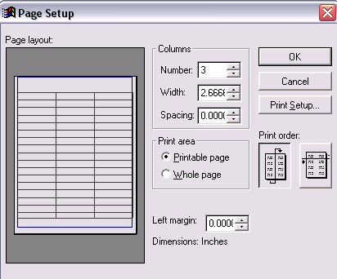
Establezca las opciones de columna
Vea los cambios de su diseño aquí
Cambiar el orden de impresión

Si el diseño ya contiene controles de informe en la banda Detalle, es posible que tenga que moverlos o cambiar su tamaño para que se ajusten a los límites de la nueva columna.

Definir variables de informe.

Para manipular datos y mostrar el resultado de los cálculos en un informe, puede utilizar variables de informe. Puede calcular valores con variables de informe y usarlos después para calcular valores posteriores.

- En el Menú del Informe, elija Reporte (Report) y la opción Variables.
- En la ventana Variables de Informe (Report Variables), seleccione el cuadro Variables y escriba un nombre para la variable, con el cual desea identificar a la variable.
- En el cuadro Almacenar Valor (Value to store), escriba la expresión a calcular en la variable.
- Si es necesario, seleccione la casilla de la operación a calcular, de la lista de la derecha.
- Si es necesario, en el cuadro Valor inicial (Initial value), escriba una expresión que establezca el valor inicial.
- Elija OK.

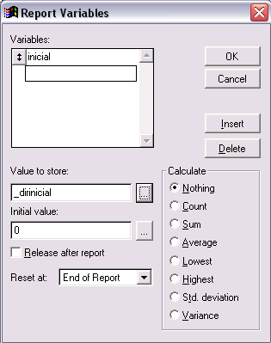
Cuadro variables
Opciones de cálculo
Cuadro almacenar valor
Cuadro valor inicial

Puede utilizar la variable en cualquier expresión que introduzca en el informe.

Insertar Banda de Títulos.
- Seleccionar del Menú de Informe, la primera opción Title/Summary de Reporte.
- En la ventana que se muestra a continuación, elegir la opción Banda de Titulo (Title Band).

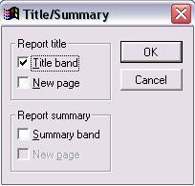
Opción de Banda de Titulo
Opción de Nueva Pagina (Paso 4)

- Presione el botón de OK.
- Si se desea que la banda de titulo aparezca en una hoja nueva, también seleccione la casilla de Nueva Pagina (New Page) que esta abajo.

Insertar Banda de Resumen o de Totales
- Seleccionar del Menú de Informe, la primera opción Title/Summary de Reporte.
- Elegir como se muestra a continuación, la opción Banda de Resumen (Summary Band).

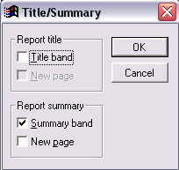
Opción de Banda de Resumen o Totales
Opción de Nueva Pagina (Paso 4)

- Presione el botón de OK.
- Si se desea que la banda de resumen aparezca en una hoja nueva, también seleccione la casilla de Nueva Pagina (New Page) que esta abajo.

Nota: Puede seleccionar las dos opciones de bandas de Titulo y de Resumen, para aparecer juntas en un mismo reporte.

